*Шаевко Алёна Владиславовна, магистр технических наук,*

*преподаватель специальных дисциплин,*

*КГКП «Костанайский колледж автомобильного транспорта»,*

*г. Костанай, Казахстан,*

*aljonushka_777@mail.ru*

*Леонова Юлия Игоревна, преподаватель специальных дисциплин,*

*КГКП «Костанайский колледж автомобильного транспорта»,*

*г. Костанай, Казахстан,*

[*ylchik_dks@mail.ru*](mailto:ylchik_dks@mail.ru)

**ВОЗМОЖНОСТИ ИКТ КАК СРЕДСТВО ОПТИМИЗАЦИИ РАБОТЫ СОВРЕМЕННОГО ПРЕПОДАВАТЕЛЯ**

В последние годы задача внедрения цифровых образовательных технологий в практику обучения становится всё более актуальной. Для выполнения поставленной задачи необходимо грамотно отбирать цифровые образовательные ресурсы и правильно их распределять с учётом возрастных особенностей обучающихся. Следовательно, перед преподавателем стоит проблема отбора качественных цифровых ресурсов и их правильное применение. Грамотное использование цифровых ресурсов, инновационных технологий позволяет расширить и обогатить учебный процесс, способствует формированию технической деятельности обучающихся, как одному из средств приобщения к производительному труду и развитию личности. От того насколько рационально организовано их применение и насколько они отвечают современному уровню развития в значительной мере зависят эффективность и результаты обучения. Что, соответственно, ведет к повышению качества образования, а также мотивирует на дальнейшее развитие обучающихся.

Для правильного и эффективного использования цифровых образовательных ресурсов в образовании необходимо знать цифровое образовательное пространство. Соответственно, умение делать выбор, какие ресурсы востребованы, а какие могут даже нанести вред входят в компетенцию преподавателя. Более того, следует учитывать, под воздействием каких образовательных ресурсов, возможен качественный скачок в изучении модуля/дисциплины. Создание цифрового банка программ позволяет преподавателю правильно распределять цифровые ресурсы среди обучающихся с учётом их образовательных дефицитов. Подобный подход даёт возможность преподавателю дифференцировать процесс обучения, что определённо ведёт к качеству образования. При такой организации вопроса все участники вовлечены в образовательный процесс. Подчеркнём, что у каждого обучающегося имеется возможность выполнять задания цифрового ресурса в индивидуальном темпе. У преподавателя появляется возможность распределять задания с учётом потребностей обучающихся и контролировать успех каждого в освоении иностранного языка [1].

При проведении занятий нами активно используются следующие инновации:

1. Специализированные программы

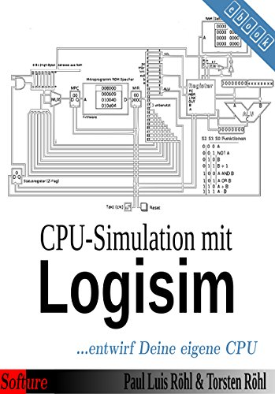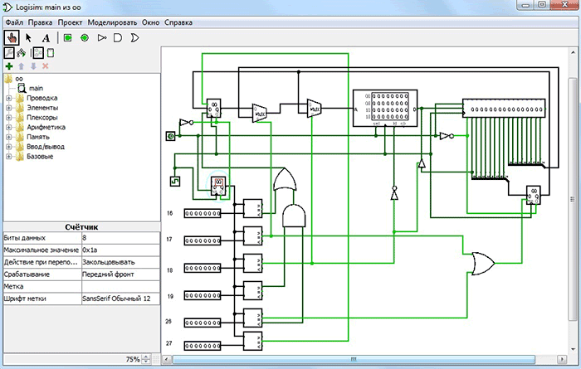

Рисунок 1- Программа Logisim

При освоении дисциплины «Микросхемотехника» применяю программу Logisim (см.рис.1), которая помогает при изучении работы логических элементов и моделирования цифровых схем.

Наличие графического интерфейса, близкого к традиционному для программ для рисования, Logisim способствует быстрому освоению навыков создания и редактирования схем, а использование широкой библиотеки компонентов позволяет понять логику работы цифровых устройств и использовать их при выполнении собственных проектов

1. Симуляторы

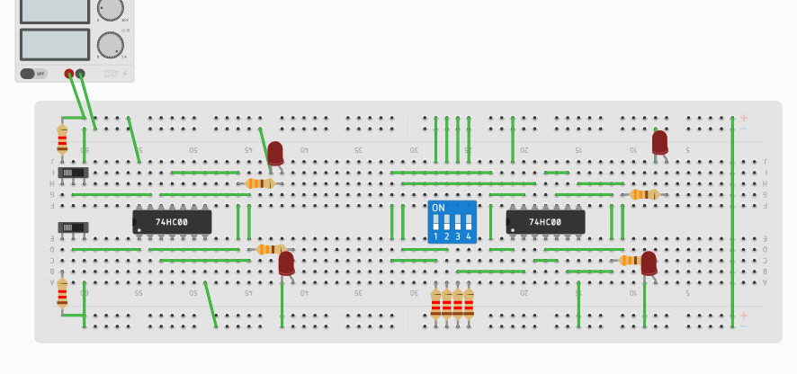

Рисунок 2 – Онлайн сервис Tinkercad

Наглядно увидеть процесс подключение элементов, прохождение сигналов в электронной схеме или процесс изготовления печатной платы позволяют тренажеры и симуляторы.

Онлайн сервис Tinkercad (см.рис.2) симулирует работу электронных схем и подключения их к виртуальной плате Arduino. Содержит большую библиотеку различных элементов, что позволяет собирать схемы различных устройств.

Симулятор позволяет подключить проектируемое устройство к виртуальному источнику питания и проследить, как оно будет работать, при неправильно собранной схеме нет опасности вывести из строя элементы и получить различные травмы.

1. Тренажеры

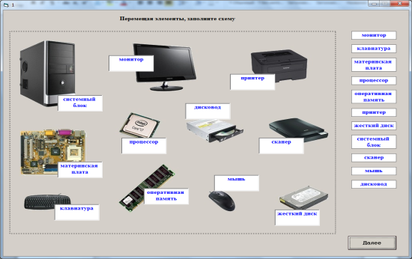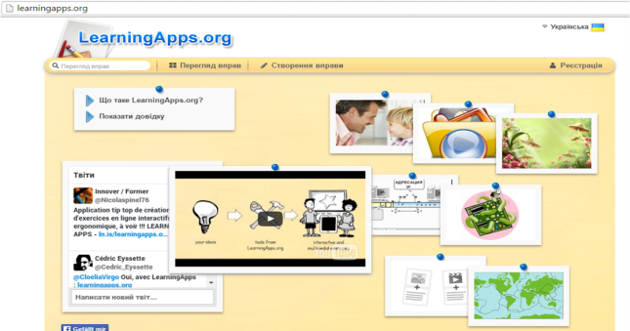

Рисунок 3 – Тренажёры

Тренажеры – незаменимое средство для получения практических навыков выполнения действий при работе со сложной электронной аппаратурой, проведении измерений, управлении процессами или проектировании цифровых устройств.

Цифровой тренажер Digital Trainer дает возможность моделирования схем на монтажной плате без пайки, используя реальные радиоэлементы и микросхемы.

Получив навыки проектирования в виртуальных средах и на тренажерах, обучающиеся без труда адаптируются к работе с реальными компонентами. Разработка устройств позволяет в полной мере овладеть профессиональными компетенциями.

Тренажёр "Устройство компьютера" можно использовать для повторения или закрепления материала по данной теме, либо как компьютерную практическую работу на тему "Устройство компьютера". В данном тренажере рассматриваются все основные вопросы, связанные с этой темой, для закрепления приведены задания, которые сразу же проверяются и сообщаются ошибки.

Тренажеры сервиса LearningApp.org (см.рис.3) можно внедрять их в виде SCORM пакетов в систему MOODLE. Данный сервис содержит достаточное количество различных тренажеров и имеет простоя интерфейс для создания своих.

1. Эмуляторы

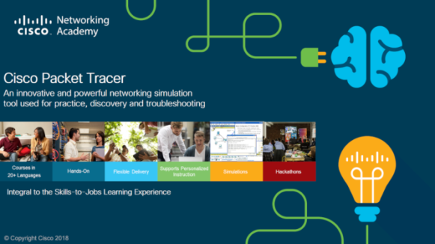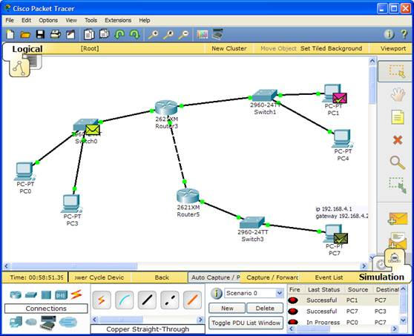

Рисунок 4 - Эмулятор Cisco Packet Tracer

В процессе изучения таких дисциплин, как компьютерные сети и информационная безопасность и защита информации преподаватели сталкиваются с проблемой отсутствия нужного оборудования для получения практических навыков студентов по изученной теории.

Одним из крупнейших камней преткновения в исследованиях телекоммуникационных систем является высокая стоимость оборудования. Далеко не каждое учебное заведение может позволить себе покупку набора беспроводных точек доступа, нескольких маршрутизаторов и прочего оборудования для проведения тестирования протоколов, решений по оптимизации архитектур, подбора определённых топологий для применения новых сетевых решений, настройка безопасности сетей[2].

Выход - специальное программное обеспечение (симуляторы, эмуляторы), позволяющее проводить моделирование телекоммуникационных систем – эмулятор Cisco Packet Tracer (см.рис.4).

Помимо финансовой части, подход с использованием эмулятора позволяет проводить эксперименты, не строя реальную сеть, что является достаточно трудоёмкий и требовательный ко времени процесс.

Cisco Packet Tracer позволяет студентам создавать виртуальные сети с практически неограниченным количеством устройств, настраивать, изучать сети и устранять неполадки, используя виртуальное оборудование и модели соединений. Учебная среда на основе имитационных моделей развивает навыки устранения неисправностей в сети, позволяет применять творческий подход к решению задач.

На основе Packet Tracer преподаватели разрабатывают как индивидуальные лабораторные работы, так и групповые занятия, и проекты[3].

1. BilimLand.kz – универсальная цифровая образовательная платформа.

Это крупнейшая цифровая библиотека современного образовательного контента, представленная коллекцией из 30 тысяч электронных уроков, тренажёров, интерактивных упражнений, обучающих видео и анимационных фильмов, охватывающих практически все предметы на казахском, русском и английском языках.

BilimLand вовсе не заслоняет собой учебные программы и сами учебники. Этот ресурс используется дозированно, только как вспомогательный элемент при объяснении или, например, закреплении материала.

К примеру, на уроках информатики 1 курса очень сложно объяснить на словах устройство системного блока. Что я делаю? Вывожу на экран интерактивной доски один из фильмов, который есть в обширной видео коллекции на сайте BilimLand и показываю студентам. Видеоматериалы, размещенные на платформе краткие и только по теме.

По теме видеоматериала имеются задания, упражнения, тесты которые позволяют студентам закрепить и систематизировать материал.

1. Ментальные карты

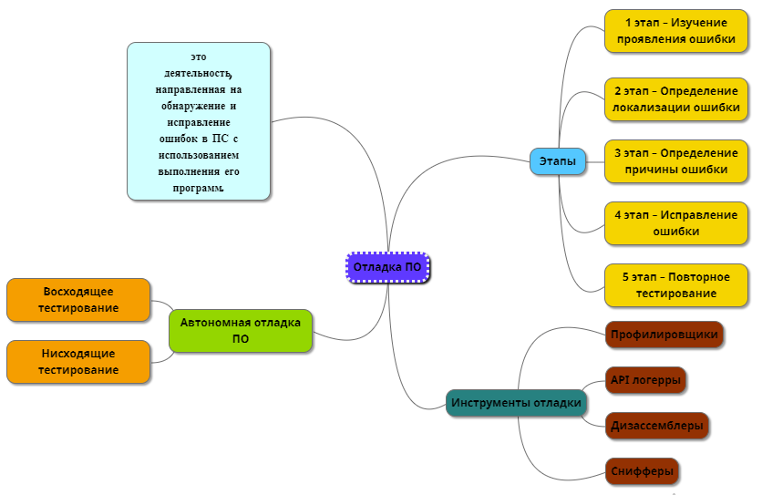

Рисунок 5 – Ментальная карта

Составление Ментальных карт (см.рис.5) студентами позволяют составить опорный конспект по пройденным темам в виде ментальной карты. Данный вид работ позволяет систематизировать полученные знания и закрепить материал по изученной теме.

1. Инфографика

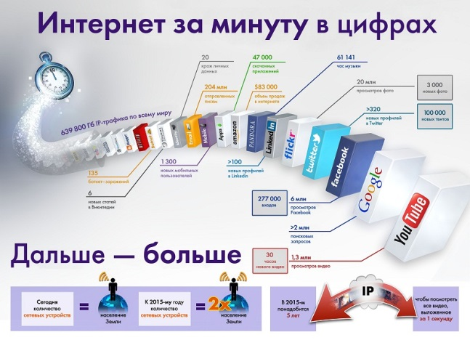

Рисунок 6 – Инфографика «Интернет»

Инфографика (см.рис.6) - это графический способ подачи любой информации – от статистических данных до сложных графиков и схем.

Сегодняшние технологии позволяют сполна выполнять эту задачу: даже самая простая диаграмма или смысловой слайд презентации могут по-новому «заиграть», если подобрать для них интересное решение, а самая сложная информация – стать понятной и простой, если использовать грамотный подход и визуализацию. Использование инфографики отвечают сразу нескольким важным требованиям: они позволяют студенту усвоить максимальное количество информации в сжатые сроки, при этом, не прибегая к утомительной «зубрежке», проявлять самостоятельность в ходе обучения, тренируют память и визуальное восприятие.

1. Сервисы Google

Использование же облачных технологий в работе преподавателя становится не возможностью, а необходимостью.

Для хранения информации по группе, классный руководитель может создать соответствующие Google таблицы, которые всегда будут под рукой при доступе к Интернету. Они позволяют уйти от бумажных документов, а наличие смартфона дает возможность иметь электронный классный журнал всегда с собой[4].

Кроме использования Сервиса Google в воспитательной работе, можно использовать общую таблицу при консультировании курсовых и дипломных проектов. Имеется таблица, которая доступна всем, кто имеет ссылку, она обновляется онлайн у всех пользователей и хранит общую картину.

Использование инноваций – это требование времени, возможность быть ближе к студентам, т.к. порой что-то новое особенно в ИКТ мы узнаем от них и стараемся внедрить в свою работу.

ЛИТЕРАТУРА

1. Захарова И.Г. Формирование информационной образовательной среды высшего учебного заведения//Автореферат дис….доктора пед.наук Тюмень, 2003.-46с.

2. Козловских Л.А. Информационно-образовательная среда вуза и электронные ресурсы / Л.А. Козловских // Вестник Российского университета дружбы народов. Серия: Информатизация образования. – 2008. – №3. – С. 23–26.

3. Иванова Е.О. Электронный учебник – предметная информационно-образовательная среда / Е.А. Иванова // Образование и наука. – 2015. – №5. – С. 118–128.

4. Шевцова Л.А. Электронная форма учебника – новый компонент информационно-образовательной среды современной школы / Л.А. Шевцова, И.Н. Лескина, С.Ю. Степанова // Проблемы современного педагогического образования. – 2016. – №51 – 5. – С. 456–464.